Auslandsanerkennung
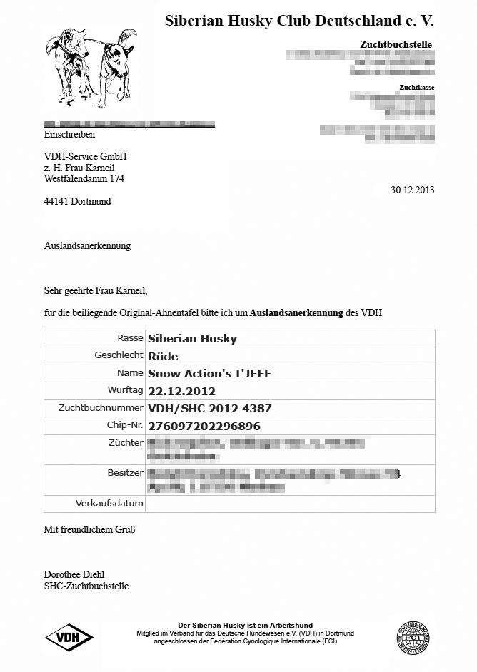
Mit Breedmaster kann man auf einfache Art und Weise wiederkehrende Aufgaben erledigen. Die Auslandsanerkennung z. B. gehört hierzu. Voraussetzung ist das ein entsprechendes Template vorbereitet wurde, welches alle notwendigen Felder enthält.
Voraussetzung für den Druck einer Auslandsanerkennung ist dass eine Zuordnung von Hund und Hundebesitzer stattgefunden hat.

